Интересные события
3 декабря в Международный день инвалидов в Доме-интернате для престарелых людей и инвалидов, состоялась премьера мюзикла
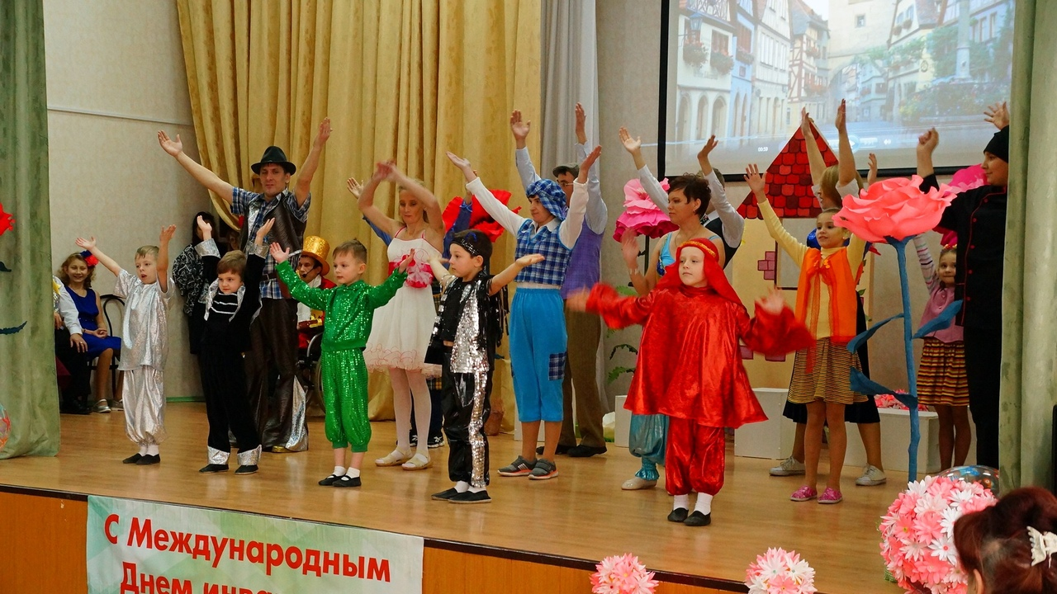
«ТЫ - особенный», по мотивам пьесы Макса Лукадо, с участием детей нашего детского сада.
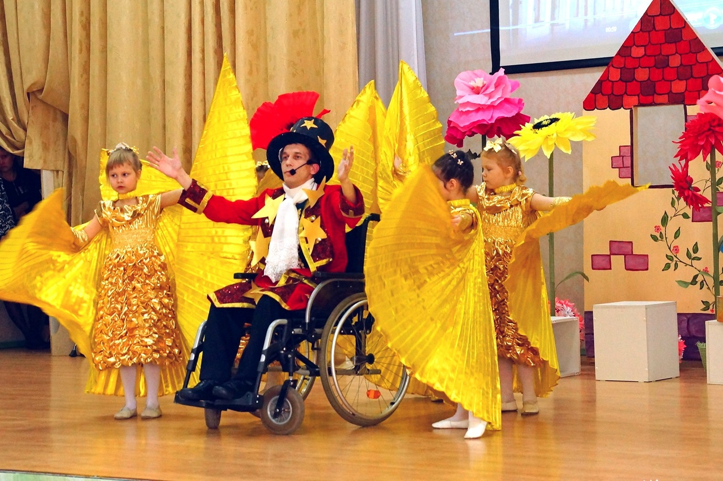
Идея музыкальной постановки — показать, что мы все разные, что каждый из нас уникальный, неповторимый и имеет в себе какой-то талант, который отличает его от других людей.
Артисты театральной студии «Ступени» дома-интерната, воспитанники детского сада №107 и участники общественной организации «Лицом к миру» еще летом приступили к реализации проекта « ТЫ – особенный». Погрузившись в тему произведения, распределили роли, работали над декорациями и атрибутами к мюзиклу, много репетировали.
Премьеру музыкальной постановки – итоговый продукт данного проекта, запланировали на Международный день инвалида, в подарок всем жителям Дома – интерната.
Нашим маленьким артистам было интересно на репетициях.
Осознав смысл и глубину постановки, дети с удовольствием готовились к выступлению, подпевали за кулисами, переживали за своих партнеров.

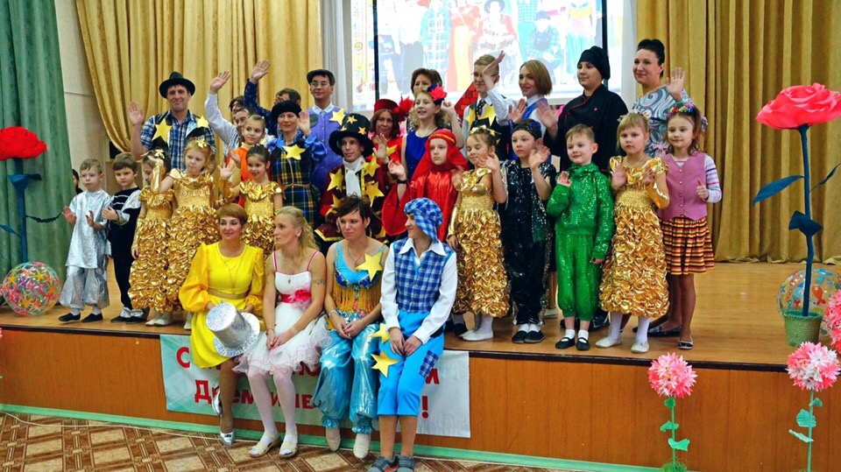
Премьера состоялась!

